**PHP环境搭建第1天课程每日作业训练提示**

**第1题提示**：

**提示1**：本题主要是考察环境变量的设置。环境变量的设置是为了方便一些命令的使用，使我们不必进入命令所在文件夹，或不必指明命令所在的完整路径。

**提示2**：环境变量的设置在这里：我的电脑》右键》属性》系统》高级系统设置》高级》环境变量》系统变量》path》修改。

**提示3**：将PHP语言的安装位置（完整路径）加入到上述path设置中。

**提示4**：注意所加入部分要使用英文分号跟原有的隔开。

特别提示：a.不能删除原来的内容；b.设置完成后点击确定退出。c.要重新打开cmd窗口再去使用命令，设置的环境变量才会生效。

**第2题提示**：

**提示1**：本题主要考察的是Apache配置中的虚拟主机配置文件的使用和站点配置项的相应设置。这里，关键点包括：打开虚拟主机配置项设置；打开虚拟主机配置文件；添加（编辑）站点配置代码。

**提示2**：在Apache的安装位置的conf目录中找出httpd.conf文件。

**提示3**：在上述文件中，查看如下一行代码：

Include conf/extra/httpd-vhosts.conf

如果前面有注释，则必须去掉。

**提示4**：到上述目录中的extra文件夹中，打开该文件（即httpd-vhosts.conf），配置2个站点。

**提示5**：站点配置代码参考形式如下：

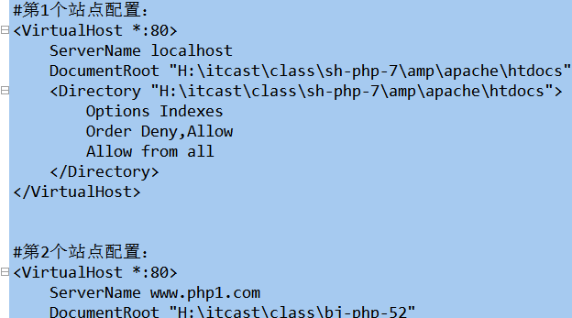

**第3题提示**：

**提示1**：本题主要考察的是，配置一个站点的基本代码，以及在所配置的站点中使用DirectoryIndex配置项配置“默认首页”。

**提示2**：在配置文件httpd-vhosts.conf中，再添加一个站点，并设置其中的默认首页为myinfo.php。

**提示3**：站点配置代码可参考如下：

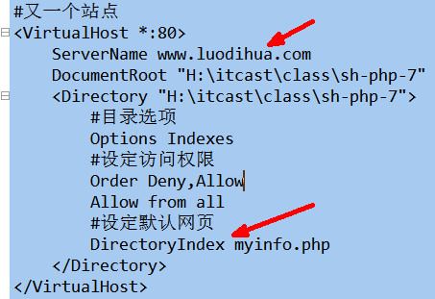

**第4题提示**：

**提示1**：本题主要考察的是，在一个站点的配置代码中，使用访问权限配置指令（Order和Deny）去配置其中的某个目录为“拒绝所有访问”的访问权限。

**提示2**：在站点配置中添加一段Directory配置段，使用权限控制指令Deny去拒绝所有访问。

**提示3**：可供参考的代码如下所示：

